База данных библиотеки
Спецификация требований к программному обеспечению
Версия <1.0>

Лист Регистраций Изменений
Дата | Версия | Описание | Автор
<05/16/21> | <1.0> | SRS 1.0 | Игнатович Анна Олеговна

Оглавление
1. Введение 4
1.1 Цель 4
1.2 Область применения 4
1.3 Определения, абревиатуры и сокращения 5
1.4 Ссылкм 5
1.5 Обзор 5
2. Общее описание 5
3. Особые требования 6
3.1 Функциональность 6
3.1.1 Взаимодействие с записями 6
3.1.2 Предоставить исчерпывающую информацию о записи 6
3.1.3 Подробные классификации записей 6
3.1.4 Предоставьте подробную карту программы 6
3.2 Удобство использования 7
3.2.1 Графические интерфейс пользователя 7
3.2.2 Доступность 7
3.3 Надежность и доступность 7
3.4 Производительсность 7
3.5 Безопастность 7
3.5.1 Передача данных 7
3.5.2 Хранение данных 7
3.6 Конструктивные ограничения 7
3.6.1 Стандартные инструменты разработки 7
3.6.2 Десктопное приложение 8
3.7 Заимствованные компоненты 8
3.8 Интерфейсы 8
3.10.1 Пользовательские интерфейсы 8
3.10.2 Аппаратные интерфейсы 8
3.10.3 Программные интерфейсы 8
3.9 Лицензионные требоания 8
3.10 Применимые стандарты 9
4. Вспомогательная информация 9

Спецификация требований к программному обеспечению

Введение

Введение в спецификацию требований к программному обеспечению (SRS) дает обзор всей SRS и включает в себя пункты, как: цель; область применения; определения, акронимы, аббревиатуры; ссылки и беглый обзор SRS. Цель этого документа - собрать, проанализировать и дать подробное представление обо всей программной системе, представленного программного обеспечения, подробно определив формулировку проблемы. Тем не менее, он также концентрируется на возможностях, требуемых заинтересованными сторонами, и их потребностях при определении высокоуровневых функций продукта. Подробные требования к программному обеспечению представлены в этом документе.

Цель

Цель данного документа – собрать и проанализировать все разносторонние идеи, которые могли прийти в голову для определения системы, ее требований по отношению к потребителям. Кроме того, мы спрогнозируем и разберемся, как мы рассчитываем использовать этот продукт, чтобы лучше осознать проект, наметить концепции, которые могут быть разработаны позже, и задокументировать идеи, которые рассматриваются, но могут быть отброшены по мере развития продукта.

Вкратце, цель этого документа SRS – предоставить подробный обзор нашего программного продукта, его параметров и целей. Этот документ описывает целевую аудиторию проекта и его пользовательский интерфейс, требования к оборудованию и программному обеспечению. Он определяет, как наш клиент, команда и аудитория видят продукт и его функциональность. Тем не менее, он помогает любому проектировщику и разработчику помогать в процессах жизненного цикла доставки программного обеспечения (SDLC).

Область применения

В первую очередь, сфера применения относится к ежедневным функциям ведения записей в библиотеке. Она фокусируется на посетителях: когда, какие книги забрали и до какого срока их необходимо вернуть.

Эта спецификация требований к программному обеспечению также направлена ​​на определение требований к разрабатываемому программному обеспечению, но ее также можно применять для помощи в выборе собственных и коммерческих программных продуктов. Стандарт может использоваться для непосредственного создания спецификаций требований к программному обеспечению или может использоваться в качестве модели для определения стандарта организации или конкретного проекта. Он не определяет какой-либо конкретный метод, номенклатуру или инструмент для подготовки спецификации требований к программному обеспечению.

Определения, аббревиатуры и сокращения

FAQ | Часто задаваемые вопросы
CRM | Управление взаимоотношениями с клиентами

Ссылки
Ссылки:

- Структурная модель базы данных библиотеки
- Модель поведения базы данных библиотеки
- Модель NFR базы данных библиотеки

Обзор

Остальные разделы данного документа содержат общее описание, включая характеристики пользователей данного проекта, аппаратное обеспечение продукта, а также функциональные требования и требования к данным продукта. Общее описание проекта обсуждается в разделе два настоящего документа. В разделе три приведены функциональные требования, требования к данным, ограничения и допущения, сделанные при проектировании базы данных библиотеки. Это также дает пользователю представление о продукте. В разделе три также приводятся конкретные требования к продукту. В разделе три также рассматриваются требования к внешнему интерфейсу и дается подробное описание функциональных требований. Раздел четыре предназначен для вспомогательной информации.

Общее описание

Этот документ содержит постановку проблемы, с которой сталкивается нынешняя система, препятствующая возможностям развития. Далее в нем содержится список заинтересованных сторон и пользователей предлагаемого решения. Он также иллюстрирует потребности и желания заинтересованных сторон, которые были определены в ходе мозгового штурма в рамках обсуждения требований. Далее в нем перечисляются и кратко описываются основные характеристики и краткое описание каждой из предлагаемых систем.

Текущая спецификация требований к программному обеспечению содержит детальную перспективу продукта от различных заинтересованных сторон. Он предоставляет подробные контактные функции телефонного справочника с пользовательскими характеристиками, разрешенными ограничениями, допущениями и зависимостями, а также подмножествами требований.

Особые требования

Функциональность

Этот подраздел содержит требования к базе данных библиотеки. Эти требования организованы по функциям, обсуждаемым в документе о зрительном восприятии. Затем функции из концептуальных документов преобразуются в диаграммы вариантов использования и диаграмму последовательности, чтобы лучше всего отражать функциональные требования системы. Все эти функциональные требования можно отследить с помощью матрицы управляемости.

Взаимодействие с записями

Система должна отображать все записи, которые могут быть использованы.

Система должна позволять пользователю выбирать запись для редактирования.

Система должна отображать все доступные компоненты записи для редактирования.

Система должна позволять пользователю добавлять новые записи.

Система уведомляет пользователя о любом конфликте в текущей конфигурации.

Система должна позволять пользователю обновлять конфигурацию для разрешения конфликта в текущей конфигурации.

Предоставить исчерпывающую информацию о записи

Система должна отображать подробную информацию о всех существующих записях.

Система должна предоставлять возможности просмотра информации в записях.

Подробные классификации записей

Система должна отображать пользователю подробную классификацию записей, а именно названия столбцов в таблице.

Предоставьте подробную карту программы

Система должна позволять пользователю ознакомится с подробной картой программы.

Удобство использования

Графические интерфейс пользователя

Система должна обеспечивать единый внешний вид между всеми операционными системами MS Windows, от MS Windows XP и младше.

Система должна предоставлять цифровое отображение для каждой записи в приложении.

Система должна обеспечивать использование кнопок для правления записями.

Доступность

Система должна обеспечивать интуитивную поддержку.

Надёжность и доступность

Система должна обеспечивать сохранность всех записей.

Система должна обеспечивать возможность репликации базы данных.

Производительность

Программа должна запускаться с носителя.

Производительность должна зависеть от аппаратных компонентов.

Безопасность

Передача данных

Система должна обеспечивать защиту при работе с программой.

Хранение данных

Базы данных системы должны быть защищены.

Конструктивные ограничения

Стандартные инструменты разработки

Программа должна быть построена с использованием инструмента быстрой разработки приложений, соответствующего стандартам CUA IBM или стандартам графического интерфейса Microsoft.

Десктопное приложение

Нет требований к памяти.
На компьютере должны присутствовать соответствующие библиотеки.
База данных библиотеки должна хранится таким образом, чтобы клиент мог легко получить к ней доступ.
Время реакции на загрузку приложения не должна превышать пяти минут.
Для использования приложения требуются общие знания базовых навыков работы с компьютером.

Заимствованные компоненты
Неприменимо.

Интерфейсы

Существует много типов интерфейсов как таковых, поддерживаемых программной системой телефонного справочника, а именно: пользовательский интерфейс, программный интерфейс и аппаратный интерфейс.

Пользовательские интерфейсы
Пользовательский интерфейс программного обеспечения должен быть совместим с Microsoft Access Database (.mdb), т.к. приложение написано с её использованием.
Пользовательский интерфейс реализован с использованием инструментов Visual Studio, а именно Windows Forms с дальнейшим использованием языка С++.

Аппаратные интерфейсы
Поскольку это десктопное приложение, оно должно работать на персональном компьютере, всё оборудование необходимое для обеспечения работы персонального компьютера, будет аппаратным интерфейсом для системы.

Программные интерфейсы

- Система должна взаимодействовать с конфигуратором, чтобы идентифицировать все доступные компоненты для настройки продукта.
- Система баз данных библиотеки должна взаимодействовать с системой для записей для управления записями.

Лицензионные требования
Неприменимо.

Применимые стандарты
Он должен соответствовать отраслевому стандарту.

Вспомогательная информация

Пожалуйста, обратитесь к следующему документу:
- Концептуальный документ для базы данных библиотеки.
- Анализ вариантов пользования.

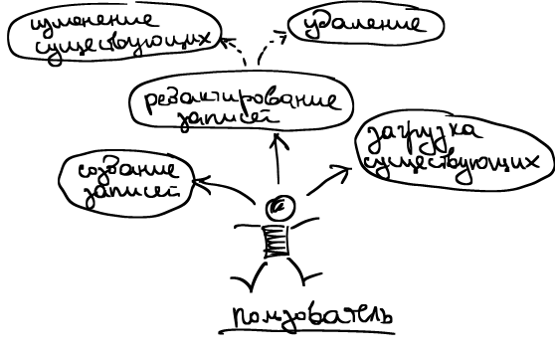
- Структурные модели.
Диаграмма компонентов, отдельно будет приведена диаграмма классов
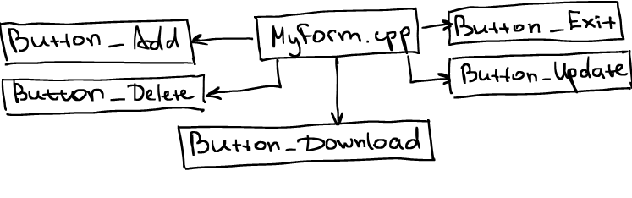
- Модели поведения.
Диаграмма активностей для кнопок «Download», «Delete».
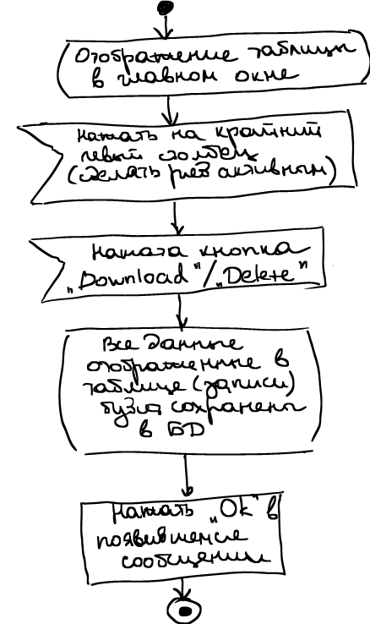

Диаграмма активностей для кнопок «Add», «Update».
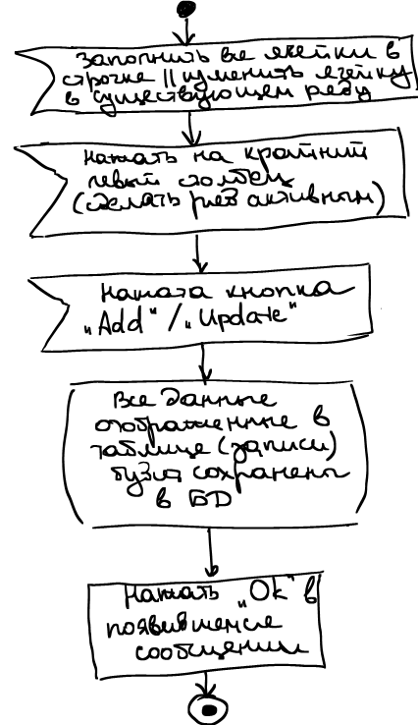

- Модель нефункциональных требований.
- Матрица прослеживаемости.
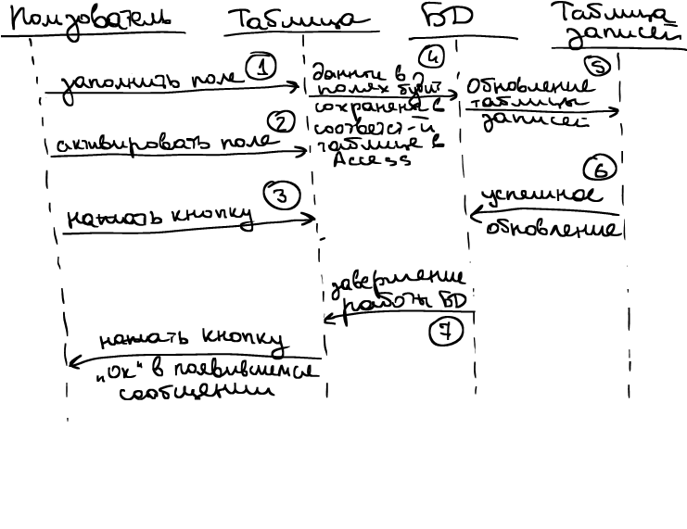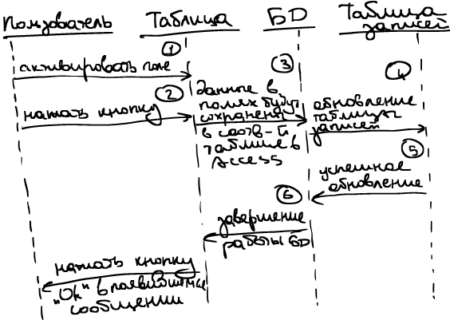

- Проектный план.

